TICE et calcul mental……….. La division avec reste
instit90

1- Va sur |  | Et saisis « championmath » dans la barre de recherche.

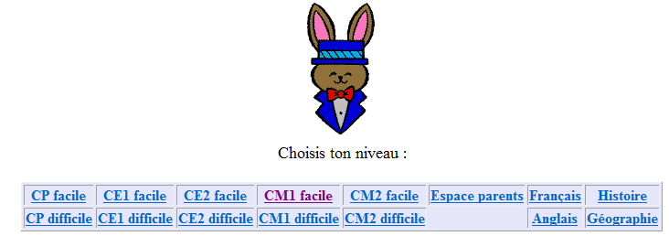

2- Clique sur …

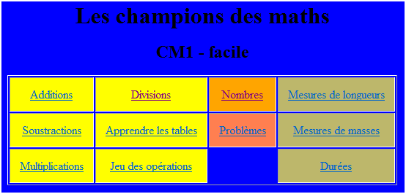
3- Clique sur …

TICE et calcul mental……….. La division sans reste
instit90

1- Va sur |  | Et saisis « matoumatheux » dans la barre de recherche.

2- Clique sur …
3- Clique sur …

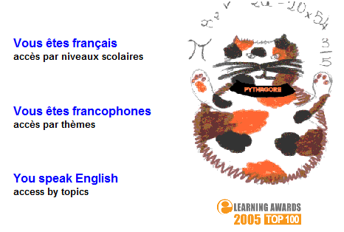 | 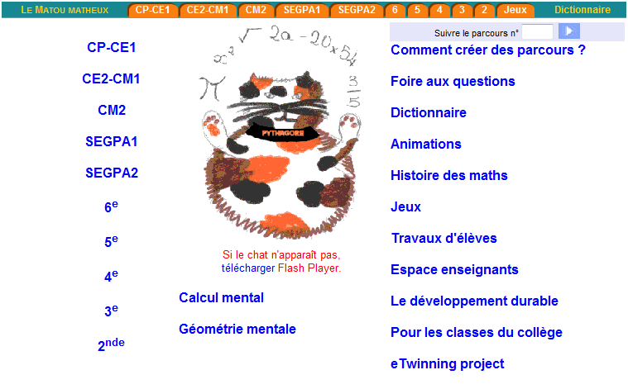

4- Clique sur …
5- Clique sur …

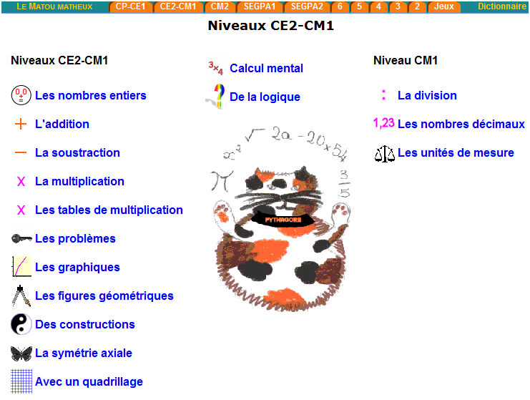 | 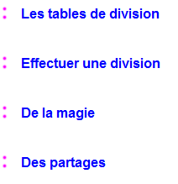

TICE et calcul mental……….. La division sans reste
instit90

1- Va sur |  | Et saisis « pepit be » dans la barre de recherche.



2- Descends dans la page et trouve :
3- Clique sur … « la division »

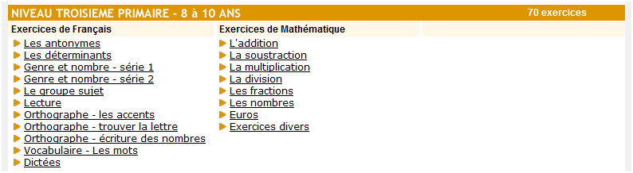
4- Clique sur …

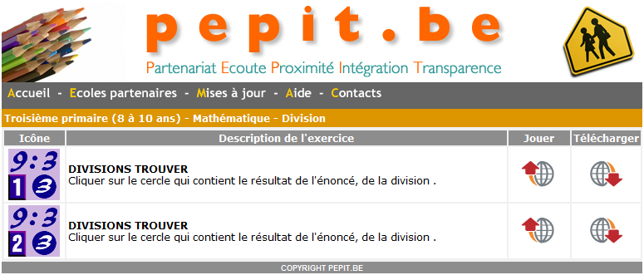
5- Tu pourras ensuite cliquer sur …

